
Schulbeginn SJ 2026/27
Information für Schüler*innen
Achtung: Die Unterrichtszeiten der ersten beiden Schultage
(Montag 14., sowie Dienstag 15. September 2026) entsprechen nicht immer den normalen Schulstundenzeiten und können somit nicht exakt in WebUntis abgebildet werden
Z e i t | A k t i v i t ä t e n
Montag, 14. September
07:45 | Beginn der schriftlichen Wiederholungsprüfungen
09:00 – 12:30 | Ablauf für die ersten Klassen  KV-Stunde erste Klassen  Schulbuchausgabe lt. Plan  Einschulung Webuntis  Ab 11:30 Uhr Kennenlernen der Tutor*innen aus den 6. Klassen (GTK-Klassen: KV-Stunde)  12:30 Unterrichtsende 1. Klassen
09:30 – 12:00 | ABLAUF FÜR DIE ZWEITEN BIS VIERTEN KLASSEN  09:30 Unterrichtsbeginn (KV-Stunden) für Schüler*innen der zweiten bis  vierten Klassen, die keine Wiederholungsprüfungen haben  Schulbuchausgabe lt. Plan  10:30 – 10:45 große Pause für alle zweiten bis vierten Klassen 12:00 Unterrichtsende
10:45 – 13:00 | UNTERRICHTSBEGINN FÜR DIE OBERSTUFE  10:45 Unterrichtsbeginn (KV-Stunden) für Schüler*innen der fünften bis achten  Klassen, die keine Wiederholungsprüfungen haben  Schulbuchausgabe lt. Plan  ab 11:30 Kennenlernen der Tutor*innen aus den sechsten Klassen 13:00 Unterrichtsende
13:30 | Mündliche Wiederholungsprüfungen
Dienstag, 15. September
07:50 | Beginn der schriftlichen Wiederholungsprüfungen
07:50 – 10:30 | KV-Stunden für die ersten Klassen (2. Stunde: Einsatz von Tutor*innen nur in der 1A + 1B, GTK: KV-Stunde). Parallel findet die Installation/Einschulung der 1. Klassen für die Nutzung von Office 365 im EDV-Raum durch die Lehrkräfte der Digit. Grundbildung statt
07:50 – 12:30 | Einteilung Installation Office 365:  1. Stunde – 1A  2. Stunde – 1B  3. Stunde – 1C  4. Stunde – 1D  5. Stunde – 1E  Unterricht lt. provisorischem Stundenplan für die ersten Klassen
08:45 – 12:30 | Unterricht lt. provisorischem Stundenplan für die restlichen Klassen
13:00 | mündliche Wiederholungsprüfungen
Mittwoch, 16. September

07:50 – 08:40 | KV-Stunden für alle Klassen
ab der 2. Stunde | Unterricht lt. provisorischem Stundenplan; ab Mittwoch bereits ganztägiger Unterricht möglich.
09:00 | Gottesdienst für die 1. bis 3. Klassen in der Stiftskirche Seekirchen
10:00 | Gottesdienst für die 4. bis 8. Klassen in der Stiftskirche Seekirchen
Donnerstag, 17. + Freitag, 18. September
Unterricht lt. provisorischem Stundenplan

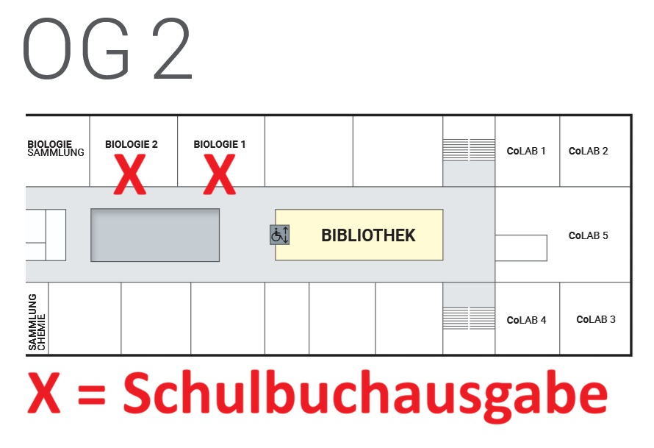

Schulbuchausgabe
09:35 – 10:00 1. Klassen
10:00 – 10:25 2. Klassen
10:25 – 10:50 3. Klassen
10:50 – 11:05 6. Klassen
11:05 – 11:20 5. Klassen
11:20 – 11:50 4. Klassen
11:50 – 12:05 7. Klassen
12:05 – 12:20 8. Klassen

